北京市农业灌溉机井智能化计量
建设管理导则

（试行）

北京市水务局
2015年3月

前 言

根据北京市农业节水发展趋势，结合有关国家或行业现行标准，在总结全国及重点研究北京市农业灌溉机井计量管理实践经验的基础上，广泛征求了水务、质监等部门及行业专家的意见，编制了本导则。
本导则主要围绕农业灌溉机井灌溉用水的计量、数据传输和信息管理平台等主要建设内容，确定安装、建设、管护的技术指标，实现全市四级农村用水信息化管理，为用水总量控制、定额管理等最严格的水资源管理制度的落实打下基础，实现农业灌溉机井用水管理智能化，从而确保“细定地、严管井、统收费、节有奖”的北京农业节水要求的落实。
本导则主要参考在北京或国内已推广应用、成熟可靠的新技术，在北京或国内应用较少、维护时间不够充分的技术暂未纳入。
本导则共9章，主要内容包括：总则、术语、设计、材料和设备、施工、数据传输、平台建设、验收及管护。
本导则编制单位：北京市水务局郊区水务处、北京市郊区水务事务中心。
本导则由北京市水务局归口并负责解释。
目 录
1 总 则 1
2 术 语 2
3 设 计 4
3.1一般规定 4
3.2方式和要求 4
4 材料和设备 6
4.1一般规定 6
4.2计量设施选择及要求 6
4.3控制设备选择及要求 7
5 施工 9
5.1一般规定 9
5.2计量设施安装 9
5.3控制设备安装 10
5.4调试 12
6 数据传输 13
6.1一般规定 13
6.2报文结构 13
6.3数据传输表结构 16
7 平台建设 19
7.1建设模式 19
7.2基本配置 19
7.3数据业务报表 20
8 验收 24
8.1一般规定 24
8.2验收组织与程序 24
8.3资料和成果性文件 25
8.4过程验收 25
8.5合同完工验收 26
8.6竣工验收 26
8.7 遗留问题处理 27
9 管护措施 28
9.1设施移交 28
9.2 管护主体 28
9.3管护内容 28
9.4管护方式及资金 29
附录A： 30
附录B： 33
附录C： 35
附录D： 38
附录E： 39
附录F： 40
附录G 42
附录H 43
附录I： 44
附录J： 44
附录K： 45

1 总 则
1.0.1 为规范北京市农业灌溉机井智能化计量建设、管理和管护工作，满足农业灌溉用水管理需要，制定本导则。
1.0.2 本导则适用于北京市农业灌溉机井智能化计量建设的设计、材料和设备、施工、数据传输、平台建设、验收及管护等环节，农村生活井的计量安装及管护可参考执行。
1.0.3 农业灌溉机井智能化计量建设应因地制宜、经济合理地选用设备，应符合国家、行业技术标准，且农业灌溉机井应具有取水许可证并在有效期范围内。
1.0.4 本导则主要引用如下标准：
国家标准：
《取水计量技术导则》（GB/T 28714-2012）
《节水灌溉工程验收规范》（GB/T 50769-2012）
《通用用电设备配电设计规范》（GB/T 50055-2011）
《远动设备及系统传输规约》（GB/T 18657.3-2002）
《外壳防护等级(IP代码)》(GB 4208-2008)
水利行业标准：
《水资源监控管理数据库表结构及标识符标准》（SL380-2007）
《水资源监控设备基本技术条件》（SL 426-2008）
《水资源监控管理系统数据传输规约》（SL 427-2008）
《水资源水量监测技术导则》（SL 365-2007）
《水利信息化项目验收规范》（SL 588-2013）
北京地方标准：
《农村机井用水表安装维护规程》（DB11-289-2005）
国家计量检定规程：
《冷水水表检定规程》（JJG 162-2009）
《超声波流量计检定规程》（JJG 1030-2007）
《电磁流量计检定规程》（JJG 1033-2007）
1.0.5 农业灌溉机井智能化计量建设除执行本导则外，尚应符合国家现行有关规范、标准。

2 术 语
2.0.1 智能化计量
通过市、区、站（所）、村四级农村用水管理信息平台，农业灌溉机井安装计量、传输及控制设备的建设，实现灌溉用水量的实时远传、水泵智能控制、数据自动存储、传输及分析、统计。
2.0.2 水泵智能控制是指根据用水户的刷卡记录、实际用水量数据、定额用水量数据、阶梯水价收费标准等信息，设备自动控制水泵的启停；当计量设施、电源等出现故障时，实现水泵自动停泵功能，进行自我保护，并将发生的故障原因自动报警至管理平台。
2.0.3 传统管道输水计量设施
通过水流推动转子或叶轮旋转产生计量信号从而测出水量的计量设施，指普通水表、涡轮及涡街流量计。
2.0.4 新型管道输水计量设施
新型计量设施测量原理区别于机械式管道输水计量设施，本导则指超声波流量计和电磁流量计。
2.0.5 水电转换计量
水泵在抽水过程中，同时监测电机耗电量，然后通过电量与水泵效率系数、动水位等综合数据计算水量的一种方式。
2.0.6 PDA
Personal Digital Assistant的缩写，中文简称掌上电脑，用水数据读取、短时间存储和传输。
2.0.7 SMC
Sheet Molding Compound的缩写，即片状模塑料，俗称玻璃钢。主要原料由SMC专用纱、不饱和树脂、低收缩添加剂、填料及各种助剂组成。
2.0.8 GPRS
General Packet Radio Service的缩写，通用无线分组业务，是一种基于GSM系统的无线分组交换技术，提供端到端、广域的无线IP连接。
2.0.9 井房内安装
将控制设备、计量设施安装于井房内部的一种安装方式。
2.0.10 设备柜安装
安装现场没有井房，需配套安装保护装置，并将相关设备安装于内的一种安装方式。
2.0.11 计量设施外夹式安装
将计量设施的测量传感器贴在测量管道外壁的一种安装方式。
2.0.12 计量设施插入式安装
将计量设施的测量传感器通过钻孔等技术插入测量管道内部的一种安装方式。
2.0.13 计量设施夹持式安装
将计量设施的测量传感器夹持在管道两个法兰盘间的一种安装方式。
2.0.14 水利通讯专网
由各级政府投资建设，仅限水务行业内部使用的通讯网络。
2.0.15 用水记录
用水户每次灌溉通过机井用水的过程信息，主要包括用户身份信息、使用灌溉机井信息、开始用水时间、结束用水时间、本次灌溉用时、本次灌溉用电量、本次灌溉用水量。

3 设 计

3.1一般规定
3.1.1 农业灌溉机井智能化计量建设环境应符合以下条件：
1 区（县）水务局平台应具有专用机房，已接通水务通讯专网或有2M以上固定IP互联网接入，网络应有防病毒入侵措施；
2水务站（所）平台应接通水利通讯专网或有1M以上互联网接入；
3 村级平台应具有上网条件；
4 农业灌溉机井应具备三相动力电源，当电源电压（电流）波动范围超过额定电压（电流）±15%时，计量设施应启动保护装置。
3.1.2 农业灌溉机井智能化计量建设和管理应因地制宜，根据不同的现场条件选用最合适的设备和管理模式。
3.1.3 农业灌溉机井智能化计量建设和管理应在设计时做好机井基础信息统计工作，便于详细设计，同时，做好用水户基础信息统计工作，便于村级平台和用水户开卡管理，可参考附录A。

3.2方式和要求
3.2.1 农业灌溉机井智能化计量设施安装方式选择：
1 农业灌溉机井配有井房且内部有安装条件时，应采用井房内安装，可参考附录B；
2 农业灌溉机井未配有井房或井房内无安装条件时时，应采用设备柜安装，可参考附录C；
3.2.2 农业灌溉机井智能化计量设施防雷措施应满足以下要求：
1 控制设备抗扰度应满足GB/T 176262规定的4级标准，脉冲群干扰应不小于4kV/100kHz，浪涌干扰不小于2kV；
2 凡有金属结构的箱体外壳都应可靠接地，接地线采用有绝缘外皮的铜线，截面积不小于4平方毫米，接地线离地面距离宜为250毫米—300毫米；接地体可为建筑物的金属结构或与接地干线可靠连接的电缆管；
3 凡是空架电缆的环境（变压器到水泵的动力电线采用空架方式）均要安装放电电流不小于40kA的防雷器模块，接地线采用有绝缘外皮的铜线，截面积不小于16平方毫米。如附近没有地网，应在防雷器周边作一个简易地网。
3.2.3 水泵电机控制方式选择：
1当不需要调节水泵流量，水泵电机控制应采用软启动方式，启动电流不宜超过电动机额定电流的2.5倍；
2 当需要调节水泵流量，水泵电机控制应采用变频调速控制方式。
3.2.4 IC卡用水管理模式选择：
1 农业灌溉机井属大户或合作社使用，应采用“一井一卡”的管理模式；
2 农业灌溉机井属散户使用，应采用“一井多卡”的管理模式，同时满足农户“一户一卡、一卡多井”的管理需求。
3.2.5 用水数据传输方式选择：
1 农业灌溉机井周边有网络信号覆盖且信号稳定时，应采用GPRS传输方式；
2 农业灌溉机井周边无网络信号覆盖或有网络信号覆盖但信号不稳定时，应采用PDA辅助抄表传输方式。
3.2.6 数据上报流程方式选择：
1 采用GPRS方式时，由计量设施无线远传至区（县）水务局农村用水管理信息平台，数据中间不通过转换与处理，同时将用户用水数据共享至村级平台；
2 采用PDA方式时，由管理人员持PDA将用户用水记录导入村级平台，然后由村级平台传输至区（县）水务局平台；
3 区（县）水务局平台和村级平台应根据用户基本信息有数据校验功能。
3.2.7 数据上报频次要求：
1采用GPRS方式时，应即时上报，水泵每启停一次数据上报一次；采用PDA方式时，应采用定期上报，灌溉季节每旬上报一次，非灌溉季节每月上报一次；
2 区（县）水务局平台定期向市水务局平台上报数据统计报表。

4 材料和设备

4.1一般规定
4.1.1 应根据不同的现场环境选用不同工作原理的计量设施和控制设备，优先选用当地已成熟广泛应用的设备。
4.1.2 选用国产计量设施，应是具有《计量器具制造许可证》的厂家生产并经过检定合同的产品，产品应具有《中华人民共和国计量器具型式批准证书》或《中华人民共和国计量器具样机试验合格证》；引进的水量计量设施，应是国家批准引进并颁发有“中华人民共和国计量器具型号批准证书”并经过检定合格的产品。
4.1.3选用的计量设施在安装前须由北京市法定计量检测机构或其指定的计量检测机构进行检定；计量设施还应根据不同的记录器具的规定进行定期检定。
4.1.4 选用的控制设备须通过《水资源监控管理系统数据传输规约》（SL427-2008）的规约符合性检测或省级及以上法定电子产品测试机构检验为合格的产品。
4.1.5 软启动控制设备应具有国家强制3C认证。

4.2计量设施选择及要求
4.2.1 计量设施选择：
1 根据计量设施的适用条件和用水户的具体情况，选择适合需要的计量设施，农业灌溉机井计量设施要求水体不能冰冻；
2 水质清洁，在水源首部具备前10D后5D（D为计量设施口径，下同）的直管段，且安装有过滤器和逆止阀，管网不易产生水锤时，宜选用传统管道输水计量设施；
2 水质清洁或水中含有少量杂质，在水源首部具备前10D后5D的直管段时，宜选用新型计量设施；
3 清水或污水，在水源首部不具备前10D后5D的直管段时，宜选用水电转换计量方法。
4.2.2 计量设施特性应满足以下要求：
1 准确度等级2.0级及以上（最大允许误差在±2%内）。
2 计量设施使用的环境温度：-5℃～55℃。
3 计量设施外壳防护等级应达到IP68。
4 计量设施承受压力不小于灌溉管网设计压力的1.5倍。
4.2.3 按输水管道的直径选择计量设施的口径，如无相同口径，宜选最接近且口径较小的计量设施。
4.2.4 计量设备应选用电池供电或外部直流供电，优先选择电池供电。选用电池供电时，电池标准寿命不小于6年；选用直流供电时，供电电压不高于12V，如安装现场不具备铺设线缆条件或易遭受人为破坏的情况应选用电池供电。
4.2.5 计量设备与控制设备间应选用无线或有线通讯方式输出，优先选择无线通讯方式输出。选用无线方式输出时通讯距离≤30m；选用有线方式输出时采用RS-485通讯方式输出，如安装现场不具备铺设线缆条件或易遭受人为破坏应选用无线方式输出。

4.3控制设备选择及要求
4.3.1 控制设备选择应满足以下基本要求：
1 适用环境温度-25℃～55℃，相对湿度不小于95％；
2 外壳防护等级应达到IP55；
3 平均无故障工作时间（MTBF）不小于25000小时；
4 设备可靠性试验按《电磁兼容试验和测量技术射频电磁场辐射抗扰度试验》（GB/T17626.3），应满足以下指标：
1）静电放电抗干扰度应满足接触放电试验电压4kV,空气放电试验电压4kV；
2）工频磁场抗干扰度应满足磁场强度3A/m；
3）脉冲磁场抗干扰度应满足磁场强度峰值100A/m。
4.3.2 控制设备选择应满足以下基本功能：
1 IC卡识别功能应满足以下条件：
1）控制设备能识别非接触IC卡，通过刷卡实现灌溉用水管理；
2) 控制设备支持IC卡“一井一卡”、“一井多卡”、“一卡多井”使用方式；
2 计量功能应满足以下条件：
1) 控制设备具有计量水泵电机耗电量功能，能从用户取水卡中扣除用电量，当剩余电量小于限定值，自动停泵或不启动水泵；
2) 控制设备具有采集水量计量设施数据功能，能从用户取水卡中扣除用水量，当剩余水量小于限定值，自动停泵或不启动水泵；
3) 控制设备具有阶梯水价设置与计量收费功能。
3 存储功能应满足以下条件：
1）控制设备具有数据存储功能，存储容量不小于10M；
2）控制设备内存储数据应具有断电保护功能。
4 控制功能应满足以下条件：
1）控制设备具有限制机井取水功能，年累计取水量超过设定值，自动停泵；
2）控制设备具有远程遥控功能，能在区（县）水务局平台远程启、停水泵。
5 保护功能应满足以下条件：
1) 缺相、过载、过流，控制设备自动停泵；
2）计量设施故障或损坏，控制设备自动停泵。
6 报警功能应满足以下条件：
1）计量设施故障时报警；
2）水泵电机故障时报警；
3）水量总量超采时报警；
4）用户卡里的水量或电量余额不足时报警。
7 通讯功能应满足以下条件：
1）具有无线或蓝牙、有线通讯接口功能；
2) 具有GPRS远程通讯接口功能；
3）满足多路传输需求。

5 施工

5.1一般规定
5.1.1农业灌溉机井智能化计量施工前应具备下列条件：
1 设计施工图纸和技术文件齐全；
2 施工单位按施工图等设计文件编制完成施工组织设计或施工方案，并经建设单位批准；
3 施工组织设计或施工方案应详细设计下列内容：
1）包括工程名称、地点、工程量、工期及保障措施等的工程概况；
2）工程项目管理组织机构分工；
3）主要材料、设备的技术指标、规格、型号等及保管存放措施；
4）施工程序和工艺流程，各分部施工时间计划；
5）施工、安装质量控制措施；
6）施工进度计划及保障；
7）安全、环保、节能技术措施；
8）培训计划；
9）工程各级验收计划及验收标准、移交计划。
4 施工现场水源井、水泵已就绪，三相动力电源已具备条件；
5 水源首部管网及配套设备已安装完毕；
6 新建井房的，井房已建设完毕，内墙已粉饰，门窗已安装。
5.1.2 所有进场产品合格证明、检验报告及说明书等技术文件应齐全，标志应清晰，外观检查应合格，必要时应进行相关检测。
5.1.3严格执行《通用用电设备配电设计规范》（GB/T 50055-2011）关于安装部分的规定。

5.2计量设施安装
5.2.1 计量设施安装应满足以下规定：
1 电源电压应符合计量设施要求；
2 安装现场应满足计量设施所要求的前10D后5D的一段直管道、电磁波干扰小等条件；
3 应采取措施保证安装计量设施的输水管段不会产生气泡、泥沙淤积、未满管流；
4 布线时，电源电缆不宜与讯号线近距离平行布置，并应分别加以保护，避免破损；
5 计量设施安装应注意表壳上箭头方向与水流方向相同，表面朝向便于读表的方位；
6 传统管道输水计量设施前端应安装过滤器，后端应安装逆止阀；
7 计量设施安装要求参考附录B、C和D。
5.2.2 计量设施安装选点选择：
1 计量设施上下游要有必要的直管段，满足上游直管段的长度不小于10D，下游直管段的长度不小于5D；
2 安装位置选择在横管、竖管的直管段，横管安装时，选择输水管满管水流的管段或出水口高于安装位置；竖管的直管段安装时，选择水流向上的位置，具体可参考附录C；
3 计量设施安装位置应避免曝晒、水淹、冰冻和污染，计量设施四周应至少留有300毫米的空间，计量设施数字面应面向便于观察方向；
4 计量设施安装如承受由管道和管件造成的过度应力和强震动时，应将计量设施安装在底座或托架上。

5.3控制设备安装
5.3.1 控制设备安装前应确定现场环境满足以下规定：
1 控制设备标称功率不小于水泵电机额定功率；
2 水泵工作正常。
5.3.2 控制设备安装一般规定：
1 采用井房内安装方式时，应满足以下规定：
1）控制设备距离地面高度宜为1.5米—1.7米，便于刷卡和检修；
2）安装位置应便于用水户操作，且远离门窗，注意防水；
3) 应安装牢固，防止摔坏；
4) 金属结构的箱体外壳应可靠接地，接地线采用有绝缘外皮的铜线，截面S不小于4平方毫米。
2 采用设备柜安装方式时，应满足以下规定：
1）安装位置应选择在机井井口或距井口2m以内范围，不宜安装在路中、地中影响通行和耕种作业的地方；
2）对安装设备柜的地方应进行地基处理，便于固定设备柜以确保设备柜内控制设备的安全。
4）设备柜应采用SMC材质，采用拼装结构，外观光洁，具有检修门和防腐蚀性能，阻燃等级不低于V-2等级，为便于检修，外型尺寸应不小于900mm×900mm×1750mm，厚度不小于4mm，密度≥1.75g/cm³，弯曲强度不小于150MPa，断裂拉伸应力不小于100Mpa，断裂拉伸应变不小于2.4%，具体大小样式可参考附录E。
5.3.3设备间接线应满足以下要求：
1 电缆及连接线均应通过PVC串线管进行敷设，串线管须每隔0.8m以线卡固定，拐角部分应采用弯头连接，电缆走向应为水平或垂直；
2 计量设施信号线缆敷设长度应不大于50m，须用镀锌管套串, 如镀锌管需空架，应把镀锌管用导线可靠接地；
3 现场线缆敷设如需连续上弯或下弯，应将线缆理顺成束，线缆之间紧密靠拢平行，不得交叉扭曲，用尼龙扎带以间距为0.8m进行捆绑，可不用套串线管；
4 应按相序可靠连接三相电源与水泵线缆，接线时，需切断电源，先接水泵线后接电源线；
5 电缆长度不足需外接电缆时，外接电缆的规格应与原电缆相匹配，连接处电缆头应加装线鼻子，线鼻子材质应与电缆相同，不得铜铝互搭，两组线鼻用螺栓螺母锁死，并在金属裸露部分用绝缘胶带缠绕；
6 设备接线完毕后，应在断电状态下测试线路连接有无错误，接线端子有无虚接或松动；
7 凡涉及通讯的信号线应采用屏蔽双绞导线，架设信号线时需将屏蔽导线的单端接地。

5.4调试
5.4.1 计量设施和控制设备未经调试，严禁运行使用。
5.4.2 控制设备应在用水户灌溉使用前调试正常。计量设施、系统联调宜在用水户灌溉使用时同时进行调试，以节约水资源。
5.4.3 设施设备调试应由建设单位主持，施工单位和使用单位参与共同调试。
5.4.4 应采用逐村安装、逐台调试的方法进行调试，并填写调试记录表，可参考附录F。
5.4.5 计量设施应按以下规定进行调试：
1 应采用高于被检表两个级别的标准表与计量设施相对比，抽水时间不小于60分钟，综合误差≤±5%；
2 应采用脉冲计数器或专用测试工具检测计量设施信号输出与计量示值的一致性，连续抽水时间不小于60分钟，无线或RS-485输出误差不大于±0.1%，脉冲信号输出误差不大于±0.5%；
3 以上调试应不小于设备总数量的10%。
5.4.6 控制设备应按以下流程和规定进行标准调试：
1 校准时钟；
2 按照行政区划和水务普查编码设置地址码；
3 设置数据上报事件与频次；
4 设置水泵电机保护限额及系统参数；
5 检测刷卡操作流程；
6 以上调试应达到设备总数量的100%。
5.4.7 系统应按以下标准进行整体联调：
1 连续抽水60分钟，计量设施与控制设备采集的数据、用户取水卡核减的数据三者应一致；
2 连续抽水60分钟，区（县）水务局、水务站（所）平台监测数据与控制设备采集的数据三者应一致；
3 以上调试应不小于设备总数量的10%。

6 数据传输

6.1一般规定
6.1.1 数据传输指控制设备与区（县）水务局平台之间数据的交换、区（县）水务局平台与市水务局平台之间数据的交换。
6.1.2 控制设备与区（县）水务局平台之间数据的交换规约依据《水资源监控管理系统数据传输规约》（SL 427-2008）的报文及帧结构要求。
6.1.3 区（县）水务局平台与市水务局平台之间数据的交换方式参考《水资源监控管理数据库表结构及标识符标准》（SL380-2007），采用WEB Service标准协议实现数据传输与共享。

6.2报文结构
6.2.1 控制设备应至少含有以下报文协议，具体见表6.2.1应用层功能码。
表6.2.1 应用层功能码AFN
应用功能码 | 应用功能定义 | 发出端 | 响应端
11H | 设置遥测终端时钟 | 中心站 | 遥测终端
16H | 设置遥测终端剩余水量报警值 | 中心站 | 遥测终端
20H | 设置遥测终端的可开采量 | 中心站 | 遥测终端
21H | 清除每年度累计取水量 | 中心站 | 遥测终端
22H | 查询年度累计取水量 | 中心站 | 遥测终端
51H | 查询遥测终端站时钟 | 中心站 | 遥测终端
56H | 查询遥测终端剩余水量和报警值 | 中心站 | 遥测终端
59H | 查询遥测终端的可开采量 | 中心站 | 遥测终端
81H | 随机自报报警数据 | 遥测终端 | 中心站
82H | 随机自报开泵数据 | 遥测终端 | 中心站
83H | 随机自报关泵数据 | 遥测终端 | 中心站
92H | 遥控启动水泵 | 中心站 | 遥测终端
93H | 遥控关闭水泵 | 中心站 | 遥测终端
9EH | 查询刷卡记录 | 中心站 | 遥测终端

6.2.2 控制设备用水记录报文协议应按以下结构，具体见表6.2.2、表6.2.3、表6.2.4。
表6.2.2 随机自报开泵数据
数据帧格式 | 上行数据 | 说明
起始字符（68H） | 0x68
长度L | 0x10
起始字符（68H） | 0x68
控制域C | 0XB4
地址域A[0] | 0x11
地址域A[1] | 0x22
地址域A[2] | 0x33
地址域A[3] | 0x44
地址域A[4] | 0x55
用户数据AFN | 0x82
用户数据D[1] | 卡号（低） | 十六进制
用户数据D[2] | 卡号（中） | 十六进制
用户数据D[3] | 卡号（高） | 十六进制
用户数据D[4] | 秒 | BCD码
用户数据D[5] | 分 | BCD码
用户数据D[6] | 时 | BCD码
用户数据D[7] | 日 | BCD码
用户数据D[8] | 月 | BCD码
用户数据D[9] | 年 | BCD码
校验CS | 0x00
结束字符（16H） | 0x16
表6.2.3 随机自报关泵数据
数据帧格式 | 上行数据 | 说明
起始字符（68H） | 0x68
长度L | 0x1B | 长度
起始字符（68H） | 0x68
控制域C | 0XB4
地址域A[0] | 0x11
地址域A[1] | 0x22
地址域A[2] | 0x33
地址域A[3] | 0x44
地址域A[4] | 0x55
用户数据AFN | 0x83
用户数据D[1] | 卡号（低） | 16进制
用户数据D[2] | 卡号（中） | 16进制
用户数据D[3] | 卡号（高） | 16进制
用户数据D[4] | 秒 | BCD码
用户数据D[5] | 分 | BCD码
用户数据D[6] | 时 | BCD码
用户数据D[7] | 日 | BCD码
用户数据D[8] | 月 | BCD码
用户数据D[9] | 年 | BCD码
用户数据D[10] | 本次用水量（低） | 16进制 单位：0.1方
用户数据D[11] | 本次用水量（中） | 16进制 单位：0.1方
用户数据D[12] | 本次用水量（高） | 16进制 单位：0.1方
用户数据D[13] | 本次用电量(低) | 16进制 单位：0.1度
用户数据D[14] | 本次用电量(高) | 16进制 单位：0.1度
用户数据D[15] | 剩余金额量(低) | 16进制 单位：分
用户数据D[16] | 剩余金额量(中) | 16进制 单位：分
用户数据D[17] | 剩余金额量(高) | 16进制 单位：分
用户数据D[18] | 剩余水量(低) | 16进制  单位：0.1方
用户数据D[19] | 剩余水量(中) | 16进制  单位：0.1方
用户数据D[20] | 剩余水量(高) | 16进制  单位：0.1方
校验CS | 0x00
结束字符（16H） | 0x16
表6.2.4 用水记录历史数据
数据帧格式 | 上行数据 | 说明
起始字符（68H） | 0x68
长度L | 0x93 | 长度
起始字符（68H） | 0x68
控制域C | 0XB4
地址域A[0] | 0x11
地址域A[1] | 0x22
地址域A[2] | 0x33
地址域A[3] | 0x44
地址域A[4] | 0x55
用户数据AFN | 0x9E
用户数据D[1] | 用户卡号低 | 十六进制
用户数据D[2] | 用户卡号中 | 十六进制
用户数据D[3] | 用户卡号高 | 十六进制
用户数据D[4] | 开始时间（年） | BCD码
用户数据D[5] | 开始时间（月） | BCD码
用户数据D[6] | 开始时间（日） | BCD码
用户数据D[7] | 开始时间（时） | BCD码
用户数据D[8] | 开始时间（分） | BCD码
用户数据D[9] | 开始时间（秒） | BCD码
用户数据D[10] | 结束时间（年） | BCD码
用户数据D[11] | 结束时间（月） | BCD码
用户数据D[12] | 结束时间（日） | BCD码
用户数据D[13] | 结束时间（时） | BCD码
用户数据D[14] | 结束时间（分） | BCD码
用户数据D[15] | 结束时间（秒） | BCD码
用户数据D[16] | 本次用电量低 | 16进制 单位：0.1度
用户数据D[17] | 本次用电量中 | 16进制 单位：0.1度
用户数据D[18] | 本次用电量高 | 16进制 单位：0.1度
用户数据D[19] | 剩余金额量低 | 16进制 单位：分
用户数据D[20] | 剩余金额量中 | 16进制 单位：分
用户数据D[21] | 剩余金额量高 | 16进制 单位：分
用户数据D[22] | 本次用水量低 | 16进制 单位：0.1方
用户数据D[23] | 本次用水量中 | 16进制 单位：0.1方
用户数据D[24] | 本次用水量高 | 16进制 单位：0.1方
用户数据D[25] | 状态位
用户数据D[26] | 剩余水量低 | 16进制 单位：0.1方
用户数据D[27] | 剩余水量低 | 16进制 单位：0.1方
用户数据D[28] | 剩余水量低 | 16进制 单位：0.1方
…… | …… | ……
用户数据D[140]
校验CS | 0x00
结束字符（16H） | 0x16

6.3数据传输表结构
6.3.1 区（县）水务局平台与市水务局平台之间数据交换应按以下结构，具体见表6.3.1、表6.3.2、表6.3.3、表6.3.4、表6.3.5。
表6.3.1机井基础信息表，表标识为“WR_WELL_B”
序号 | 字段名称 | 标示符 | 类型及长度 | 计量单位
1 | 机井编号 | WCD | C(50)
2 | 机井名称 | WNAME | C(50)
3 | 相对位置 | POSITION | C(50)
4 | 经度 | LGTD | C(50)
5 | 纬度 | LTTD | C(50)
6 | 井深 | WDEPTH | N(9,2) | m
7 | 单井出水量 | SWATER | N(9,2) | m3/h
7 | 成井时间 | WTIME | T
8 | 静水位 | SLVL | N(9,2) | m
9 | 动水位 | DLVL | N(9,2) | m
10 | 井管材质 | WTM | C(20)
11 | 井管内径 | WDCP | N(9,2) | 毫米
12 | 灌溉面积 | WAREA | N(9,2) | 亩
13 | 水泵型号 | PUMPTP | C(50)
14 | 扬程 | PUMPH | N(9,2) | m
15 | 流量 | PUMPQ | N(9,2) | m3/h
16 | 功率 | POWER | N(9,2) | kW
17 | 计量设施编号 | STCD | C(50)
18 | 计量设施厂家及型号 | STCX | C(50)
19 | 区县 | COUNTY | C(50)
20 | 乡镇 | TOWNSHIP | C(50)
21 | 村 | VILLAGE | C(50)
22 | 行政区代码 | ADDVCD | C(50)
表6.3.2用水户基础信息表,表标识为“WR_WUSER_B”
序号 | 字段名称 | 标示符 | 类型及长度 | 计量单位
1 | 农户编号 | FCD | C(50)
2 | 农户姓名 | FNAME | C(50)
 | 身份证号 | IDNUMBER | C(50)
3 | 联系电话 | TELEPHONE | C(50)
4 | 区县 | COUNTY | C(50)
5 | 乡镇 | TOWNSHIP | C(50)
6 | 村 | VILLAGE | C(50)
7 | 行政区代码 | ADDVCD | C(50)
表6.3.3地块基础信息表,表标识为“WR_PLOTS_B”
序号 | 字段名称 | 标示符 | 类型及长度 | 计量单位
1 | 地块编号 | PCD | C(50)
2 | 地块名称 | PNAME | C(50)
3 | 相对位置 | POSITION | C(50)
4 | 农户编号 | FCD | C(50)
5 | 灌溉机井编号 | WCD | C(50)
6 | 地块面积 | PAREA | N(9,2) | 亩
7 | 种植作物 | PCROP | C(50)
8 | 用水定额 | WCQ | N(9,2) | m3
表6.3.4 IC卡基础信息表,表标识为“WR_ICCARD_B”
序号 | 字段名称 | 标示符 | 类型及长度 | 计量单位
1 | 序列 | SEQ | N(9)
2 | 农户卡号 | FCARD | C(50)
3 | 农户编号 | FCD | C(50)
4 | 开卡时间 | KTIME | T
5 | 开卡人 | OCP | C(50)
表6.3.5用水实时记录表,表标识为“WR_WATER_C”
序号 | 字段名称 | 标示符 | 类型及长度 | 计量单位
1 | 序列 | SEQ | N(9)
2 | 计量设施编号 | STCD | C(50)
3 | 农户卡号 | FCARD | C(50)
4 | 开泵时间 | OPTIME | T
5 | 停泵时间 | SPTIME | T
6 | 运行时间 | RUNTIME | C(50)
7 | 用电量 | USEELECTRICITY | N(9,2) | 度
8 | 用水量 | USEWATER | N(9,2) | m3
9 | 卡剩余金额 | SMONEY | C(50) | 元
10 | 卡剩余水量 | SWATER | N(9,2) | m3
11 | 卡剩余电量 | SECTRICITY | N(9,2) | 度
12 | 状态 | STATE | C(20)

7 平台建设

7.1建设模式
7.1.1 建设市水务局、区（县）水务局、水务站（所）、村四级农村用水信息管理平台，具体应满足以下功能：
1 村级平台部署桌面版管理软件，实现基础信息填报、用水记录导入与录入、用户开卡充值、充值记录查询、用水记录查询等；基础数据填报完后直接共享到区（县）水务局平台，村级平台不能再修改基础数据，只有获得区（县）水务局平台认可后才可以修改基础数据；
2 水务站（所）平台通过系统账号登录，实现基础信息审核，用水量统计、查询，机井控制、收费管理等；
3 区（县）水务局平台应建设数据接收与存储平台，并能与市水务局平台共享原始数据；部署B/S结构应用管理系统，设置区（县）水务局、水务站（所）两级用户权限，通过系统账号登录，实现实时数据接收、用水量查询与分析、信息审核、信息上报、机井控制、收费管理等；
4市水务局应建设数据接收与存储平台，部署B/S结构应用管理系统，具体应满足以下功能：接收各区（县）水务局平台上报数据，用水量查询统计与分析，制定并下达各区（县）用水指标。

7.2基本配置
7.2.1 区（县）水务局、水务站（所）、村级管理平台设备配置技术参数应不低于表7.2.1所列标准。
表7.2.1管理平台配置表
管理平台 | 主要设备 | 数量 | 基本参数
市级平台 | 应用服务器 | 1台 | Xeon E7550，2颗2GHz CPU，内存16G以上，硬盘1T
市级平台 | 数据服务器 | 1台 | Xeon E7-4820，2颗2GHz CPU，内存16G以上，硬盘4T
市级平台 | 操作系统 | 2套 | 最新版本
市级平台 | 数据库 | 1套 | 最新版本
市级平台 | 防病毒软件 | 1套 | 网络企业版
区（县）管理平台 | 应用服务器 | 1套 | Xeon E7550，2颗2GHz CPU，内存16G以上，硬盘1T
区（县）管理平台 | 数据服务器 | 1套 | Xeon E7-4820，2颗2GHz CPU，内存16G以上，硬盘4T
区（县）管理平台 | 操作系统 | 2套 | 最新版本
区（县）管理平台 | 数据库 | 1套 | 最新版本
区（县）管理平台 | 防病毒软件 | 1套 | 网络企业版
水务站（所）管理平台 | 电脑 | 1台 | CPU双核2.4GHz，4G内存，1T硬盘，20寸液晶显示器
村级平台 | 电脑 | 1台 | CPU双核2.4GHz，4G内存，1T硬盘，20寸液晶显示器
村级平台 | 读写卡器 | 1个 | USB接口
村级平台 | PDA | 1台 | 红外接口、内置电池、液晶显示

7.3数据业务报表
7.3.1 市水务局、区（县）水务局、水务站（所）、村级平台业务报表至少应满足以下要求：
1 市水务局平台
1）全市农业用水量日统计报表
北京市农业用水量日统计报表
灌溉面积：xxx万亩 填报日期: 2014-12 单位：万m³
序列 | 行政区代码 | 区县名称 | 1日 | 2日 | 3日 | 4日 | 。。。。。。 | 31日 | 合计
1 | 110112 | 通州
2 | 110113 | 房山
3 | 110114 | 顺义
4 | 。。。。。。 | 。。。。。。
5 | 总计
2）全市农业用水量月统计报表
北京市农业用水量月统计报表
灌溉面积：xxx万亩 填报日期: 2014年 单位：万m³
序列 | 行政区代码 | 区县名称 | 1月 | 2月 | 3月 | 4月 | 。。。。。。 | 12月 | 合计
1 | 110112 | 通州
2 | 110113 | 房山
3 | 110114 | 顺义
4 | 。。。。。。 | 。。。。。。
5 | 总计
3）全市农业用水量年统计报表
北京市农业用水量年统计报表
灌溉面积：xxx万亩 填报日期: 2014年 单位：万 m³
序列 | 日期 | 1月 | 2月 | 3月 | 4月 | 5月 | 6月 | 7月 | 8月 | 9月 | 10月 | 11月 | 12月 | 合计
1 | 1日
2 | 2日
3 | 3日
4 | 4日
5 | 5日
6 | 。。。。。。
7 | 最大用水量 |  |  |  | 发生日期 |  |  |  | 年定额用水量
8 | 最小用水量 |  |  |  | 发生日期 |  |  |  | 年超定额水量
2 区（县）水务局平台
1）区（县）农业用水量日统计报表
北京市农业用水量日统计报表
通州 区县 灌溉面积：xxx万亩 填报日期: 2014-12 单位：万m³
序列 | 行政区代码 | 乡镇名称 | 1日 | 2日 | 3日 | 4日 | 。。。。。。 | 28日 | 31日 | 合计
1 | 110112001 | 西集镇
2 | 110112002 | xxx
3 | 110112003 | xxx
4 | 110112004 | xxx
5 | 。。。。。。 | 。。。。。。
6 | 总计
2）区（县）农业用水量月统计报表
北京市农业用水量月统计报表
通州 区县 灌溉面积：xxx万亩 填报日期: 2014年 单位：万 m³
序列 | 行政区代码 | 乡镇名称 | 所属水务所 | 1月 | 2月 | 3月 | 。。。。。。 | 12月 | 合计
1 | 110112001 | 西集镇 | xxx
2 | 110112002 | xxx | xxx
3 | 110112003 | xxx | xxx
4 | 110112004 | xxx | xxx
5 | 。。。。。。 | 。。。。。。 | xxx
6 | 总计
3）区（县）农业用水量年统计报表
北京市农业用水量年统计报表
通州 区县 灌溉面积：xxx万亩 填报日期: 2014年 单位：万 m³
序列 | 日期 | 1月 | 2月 | 3月 | 4月 | 5月 | 6月 | 7月 | 8月 | 9月 | 10月 | 11月 | 12月 | 合计
1 | 1日
2 | 2日
3 | 3日
4 | 4日
5 | 5日
6 | 6日
7 | 7日
8 | 8日
9 | 。。。。。。
10 | 最大用水量 |  |  |  | 发生日期 |  |  |  | 年定额用水量
11 | 最小用水量 |  |  |  | 发生日期 |  |  |  | 年超定额水量

3 水务站（所）平台
1）水务站（所）农业用水量日统计报表
北京市农业用水量日统计报表
西集 水务所 西集 乡镇 灌溉面积:xxx万亩 填报日期: 2014-12 单位：万 m³
序列 | 村编号 | 村名称 | 1日 | 2日 | 3日 | 4日 | 5日 | 。。。。。。 | 31日 | 合计
1 | 110112001001 | 西集村
2 | 110112001002 | xxx
3 | 110112001003 | xxx
4 | 110112001004 | xxx
5 | 110112001005 | xxx
6 | 。。。。。。 | 。。。。。。
7 | 总计
2）水务站（所）农业用水量月统计报表
北京市农业用水量月统计报表
西集 水务所 西集 乡镇 灌溉面积:xxx万亩 填报日期: 2014年 单位：万 m³
序列 | 村编号 | 村名称 | 1月 | 2月 | 3月 | 。。。。。。 | 12月 | 合计
1 | 110112001001 | 西集村
2 | 110112001002 | xxx
3 | 110112001003 | xxx
4 | 110112001004 | xxx
5 | 110112001005 | xxx
6 | 。。。。。。 | xxx
7 | 总计
3）水务站（所）农业用水量年统计报表
北京市农业用水量年统计报表
西集 水务所 西集 乡镇 灌溉面积:xxx万亩 填报日期: 2014年 单位：万 m³
序列 | 日期 | 1月 | 2月 | 3月 | 4月 | 5月 | 6月 | 7月 | 8月 | 9月 | 10月 | 11月 | 12月 | 合计
1 | 1日
2 | 2日
3 | 3日
4 | 4日
5 | 5日
6 | 6日
7 | 7日
8 | 8日
9 | 。。。。。。
10 | 最大用水量 |  |  |  | 发生日期 |  |  |  | 年定额用水量
11 | 最小用水量 |  |  |  | 发生日期 |  |  |  | 年超定额水量

4 村级平台
1）用户用水量记录表
北京市农业用水量记录统计报表
西集 水务所 西集 乡镇 沙古堆 村 统计日期: 2014年
序列 | 机井编号 | 机井名称 | 农户姓名 | 农户卡号 | 开泵时间 | 停泵时间 | 运行时间（h） | 用电量(度) | 用水量(m³)
1 | 110112001001001 | 1号井 | 张三 | 11010011 | 2014-1-1 10:11:30 | 2014-1-1 11:11:30 | 1 | 15.1 | 30.8
2 | 110112001001001 | 1号井 | 张三 | 11010011 | 2014-1-2 10:11:30 | 2014-1-2 11:11:50 | 1.7 | 16.2 | 31.7
3 | 110112001001001 | 1号井 | 李四 | 11010012 | 2014-1-3 10:00:00 | 2014-1-3 11:11:30 | 1.5 | 15.8 | 31.4
4 | 110112001001001 | 4号井 | 李四 | 11010012 | 2014-1-4 10:04:30 | 2014-1-4 11:15:30 | 1.3 | 15.3 | 30.9

8 验收

8.1一般规定
8.1.1 农业灌溉机井智能化计量验收分为过程验收、合同完工验收、法人验收和政府验收。过程验收是依据设计和实施方案，对项目建设是否按要求的过程完成指定阶段任务的检测和认定，它是合同验收的前提条件；法人验收的基本环节为合同完工验收，具有合同完工验收是法人验收的前提条件；政府验收的基本环节为竣工验收，具有法人验收是进行政府验收的前提条件。
8.1.2 农业灌溉机井智能化计量所使用的主要计量设施、控制设备应符合本导则提出的性能要求，相关配件及配料应性能技术指标应符合本导则和国家现行有关标准的规定。
8.1.3 验收依据：本导则、项目立项文件、设计文件、批复文件、项目变更文件、变更批复文件及项目合同文件等。

8.2验收组织与程序
8.2.1 过程验收由监理单位的监理工程师（或项目法人代表）负责；合同完工验收应由项目法人负责，也可由法人成立相应的验收工作组负责；法人验收由项目法人组织成立的验收工作组负责；政府验收由验收主持单位组织成立的验收委员会负责。验收委员会（工作组）由单位代表和专家组成。
8.2.2 验收委员会（工作组）负责验收，其成果性文件是验收鉴定书。验收委员会（工作组）成员应在验收鉴定书上签字，对验收结论持有异议的，应将保留意见在验收鉴定书上明确记载并签字。
8.2.3 验收应在检查与测试的基础上，由验收委员会（工作组）对项目验收给出明确结论。检查是确认项目建设内容是否符合设计、合同及导则要求，并是否具备验收条件；测试是确认农业灌溉机井智能化计量平台是否满足设计、合同及导则要求。通过测试，确认系统按照合同约定实现了预定的功能。
8.2.4 验收委员会（工作组）对项目验收不予通过的，应明确理由并提出整改意见。有关单位应及时组织处理有关问题，完成整改，并按照程序重新申请验收。对验收发现的遗留问题，项目法人应督促各相关单位按验收委员会（工作组）所提要求按期处理完毕。
8.2.5 项目验收所需费用应列入工程造价，由项目法人列支或按合同约定列支。

8.3资料和成果性文件
8.3.1 验收材料制备由项目法人统一组织，有关单位配合完成并提交，项目法人依据本导则对资料进行完整性和规范性检查。
8.3.2 验收资料分为应提供资料和需要备查资料。有关单位对其所提交资料的真实性承担责任，详细资料见附录G、H、I、J和K。
8.3.3 项目验收资料和成果性文件按竣工验收资料制备。除特殊设计图纸外，验收资料纸张采用A4（210毫米×297毫米），文件正本应加盖单位印章且不采用复印件。

8.4过程验收
8.4.1 在项目实施过程中，对进场设备、材料、数据库及其他需要进行过程检查的部分进行过程验收。
8.4.2 过程验收由监理单位的监理工程师（或项目法人代表）负责。施工单位代表作为被检验方参加验收。可邀请主要设备制造（供应）商、使用单位等参加过程验收。
8.4.3 过程验收的方式分为过程检验和过程签证。过程检验用于对施工过程中关键环节的验收；过程签证对于进场的设备、材料和阶段成果等进行验收。
8.4.4 过程检验包括：
1 检查到货设备、材料型号、数量、功能等指标是否达到合同要求；
2 检查各个完工工序、阶段成果完成情况及工程质量是否达到设计标准，满足导则和合同的要求。
8.4.5 过程签证包括检验记录和签证：
1 检验记录应包括验收时间、验收内容、参验单位、参验人员、合同以及技术标准要求记录的内容，并有监理工程师（或项目法人代表）签字确认；
2 签证包括测试内容和过程确认，相应测试或确认记录表作为签证附件，签证包括：（1）进场设备（软件）签证，由监理工程师或项目法人代表签署与施工单位（设备或软件供货方）代表共同签署；（2）施工验收签证，用于阶段成果（如：计量设施安装、控制设备安装）过程验收，由监理工程师和（或）项目法人代表与施工单位代表共同签署。

8.5合同完工验收
8.5.1 合同完工验收由项目法人负责并主持，也可由法人成立验收工作组负责。合同完工验收应由项目法人、施工、监理、管理使用单位参加，并形成合同完工验收意见。
8.5.2 合同完工验收应具备以下条件：
1 合同范围内的项目按合同文件的要求已完成；
2 完成过程验收；
3 检查与测试已完成，并符合设计和合同要求；
4 应移交项目法人的档案资料已整理完毕。
8.5.3 合同完工验收内容：
1 检查合同范围内项目完成情况(管理平台配置、计量设施、控制设备选型及质量、安装施工质量、调试、检验及文档)；
2 检查项目验收资料的规范和完整性；
3 检查过程验收材料；
4 确认前期检查与测试结果，现场抽查设备安装是否符合导则要求，测试平台主要性能是否达到导则和合同要求。
8.5.4 合同完工验收工作程序：
1 对项目建设情况进行现场检查、测试平台性能，鉴定是否达到要求；
2 查阅有关验收技术资料；
3 听取施工、监理等相关单位工作报告，并进行质询；
4 讨论并通过合同完工验收鉴定书及签字。

8.6竣工验收
8.6.1 竣工验收主持单位为批准该项目的单位。竣工验收委员会由验收主持单位、有关水行政主管部门、有关地方人民政府、计量设施（平台）使用单位代表及有关专家组成。项目法人汇报并解答有关问题，施工、监理、主要设备制造（供应）商等单位派代表参加，负责解答竣工验收委员会提出的问题。
8.6.2 竣工验收应具备以下条件：
1 完成合同完工验收；
2 完成实物移交；
3 完成财务决算；
4 技术文件、竣工资料齐全、完整。
8.6.3 竣工验收内容：
1 检查项目是否按批准设计文件规定的内容全部完成；
2 确认合同完工验收检查结果，抽查设备安装检查，测试平台功能，验证项目功能的实现程度，鉴定项目是否达到设计指标；
3 对项目设计、施工、设备、平台过程规范程度、数据质量等方面做出全面评价；
4 审查技术文件和资料完整性；
5 检查资金使用情况。
8.6.4 竣工验收工作程序：
1 现场检查与测试平台，对设备安装、质量及平台功能进行抽测；
2 查阅有关验收资料；
3 听取相关工作报告；
4 讨论并通过竣工验收鉴定书并签字。

8.7 遗留问题处理
8.7.1 在验收中由于特殊原因留有少量尾工和遗留问题，但不影响项目正常运行和效益发挥时，可进行竣工验收。验收时应对尾工和遗留问题进行审核和处理，责成有关单位限期完成。
8.7.2 项目验收后，验收遗留问题和尾工的处理应由建设单位负责。建设单位应按竣工验收鉴定书、合同约定等要求，督促有关责任单位完成处理工作。
8.7.3 验收遗留问题和尾工的处理完成后，建设单位应组织有关责任单位进行验收，并应形成验收成果文件并报竣工验收主持单位。

9 管护措施

9.1设施移交
9.1.1 建设单位与施工单位应在施工合同约定的时间内完成设施实物及其档案资料的交接。交接过程应有完整的文字记录且有双方交接负责人签字。办理交接手续的同时，施工单位应向建设单位递交设施质量保修书，保修书的内容应符合施工合同约定的要求。
9.1.2 建设单位应在竣工验收鉴定书签字生效之日起的60个工作日内完成设施资产移交手续。
9.1.3 项目法人（建设单位）应在做好项目资产移交时，依据“谁使用，谁管护”的原则，落实管护主体。

9.2 管护主体
9.2.1 工程移交后，运行管理单位为项目设施的管护单位：
1计量设施、控制设备资产属水务站（所）或乡镇政府，使用权及管护移交村委会；
2区（县）水务局平台移交各区县水务局；
3 水务站（所）平台移交水务所站（所）或乡镇政府；
4 村级平台资产属水务站（所）或乡镇政府，使用权移交村委会；
5 水务所站（所）或乡镇政府及以上运行管理单位可以做二次移交。

9.3管护内容
9.3.1 管护单位对计量设施、控制设备进行每月2次以上的巡查并做好记录，发现损坏应及时报修，在保修期内的及时联系厂家，保修期后，由管护单位承担维护。
9.3.2 管护单位定期做好巡检工作，巡检内容：
1 区（县）水务局平台应检查操作系统、备份数据、系统杀毒和网络连接；
2 水务站（所）平台应检查网络连接情况；
3 村级平台应检查操作系统、系统杀毒、读写卡操作、网络连接；
4 计量设施应检查其工作状态；
5 控制设备应检查其工作状态、线路连接、数据传输、操作流程。
9.3.3 管护单位要做好相应设施设备的防冻防盗措施，设备如需拆除存放，应用红漆标清设施设备编号，做好记录，分类保存，确保原样恢复。
9.3.4 管护相关事项要求：
1 设备拆除和移动应经过区（县）水务局批准后方可执行，任何人没有经过批准不能私自拆除设备；
2 非专业人员不得开箱检修设备；
3 设备每次检修、拆除或更换要做好详细记录；
4 不得在机井房内、表箱内等堆放杂物。

9.4管护方式及资金
9.4.1管护单位可以根据当地实际情况选择管护方式，可选用经过专业技术管护培训并考核合格的管水员进行设施设备管护，也可通过购买社会服务的方式，利用社会上专业技术力量开展设施设备管护。
9.4.2管护单位应积极落实管护资金，并统筹使用好管护资金，做到专款专用，确保设施设备发挥效益。

附录A：
A.1 农业灌溉机井智能化计量机井基础信息调查表
市：北京市 区县： 乡镇： 村： 填表人： 联系方式： 日期：
机井基本信息 |  |  |  |  |  |  |  |  |  |  |  |  |  |  |  |  |  | 井房情况 |  | 管理模式
机井编号 | 机井名称 | 相对位置 | 经度 |  | 纬度 | 井深(m) | 出水量（m³/h） | 成井时间 | 静水位（m） | 动水位（m） | 井管材质 | 井管内径(mm) | 灌溉面积(亩) | 水泵型号 | 水泵扬程（m） | 水泵流量（m³） | 水泵功率(kW) | 有无井房（有无） | 有井房，能否安装计量设施（是否） | 卡表 | 合闸 | 启动（柜1按钮 2旋钮）
******** | 西集村1#井 |  | 114°41′56″ |  | 41°12′36″ | 90 | 40 | 2012 | 10.1 | 15.6 | 混凝土 | 300 | 130.3 | 150QJ32-78 | 50 | 45 | 11 | 有 | 是 | ☑ | ☑ | ☑

农业灌溉机井智能化计量机井基础信息调查表填表说明

【机井编号】严格按照第一次全国水利普查规定的编码要求填写，可通过档案查阅等方式确定。
【机井名称】按照管理单位或个人对该井的命名填写，如××村××号井、××村××地方井。
【相对位置】以老百姓语气描述说明机井所在的具体位置。
【经度、纬度】指井口的经、纬度值，采用度、分、秒表示，精确到一位小数，可通过GPS等仪器测量，也可通过档案查阅等方式确定。
【井深】指从井口地面起算至井底的深度，单位为m，精确到个位，可通过现场调查访问、档案查阅等方式确定。
【出水量】机井设计时正常运行每小时出水量。
【成井时间】填写该井建成的年份。
【静、动水位】静水位指当水泵停止工作2小时，从井口地面起算至水面的深度；动水位指当水泵工作运行30分钟后，从井口地面起算至水面的深度；可用测绳等工具现场测量，也可通过现场调查访问、档案查阅等方式确定，单位为m，精确到两位小数。
【井管材料】填写井口井管材质。
【井管内径】填写井口井管内径单位为毫米,精确到个位。【灌溉面积】填写该井当年实际灌溉面积，单位为亩，精确到一位小数。
【水泵型号】水泵铭牌所标示的型号，如200QJ32-78。
【水泵扬程】水泵铭牌所标示的型号，如200QJ32-78。
【水泵流量】水泵铭牌所标示的型号，如200QJ32-78。
【水泵功率】水泵铭牌所标示的水泵电机额定功率，如11kW。
【井房情况】说明有无井房，有井房时，说明井房内能否安装计量设施。
【管理模式】单项选择，选择该井当年的实际控制方式。

A.2 农业灌溉机井智能化计量用水户基础信息调查表

区县： 乡镇： 村：
填表人： 联系电话： 填表日期
序号 | 用户姓名 | 身份证号 | 联系手机 | 灌溉总面积（亩） | 地块名称 | 地块面积（亩） | 种植作物 | 算作类别 | 使用机井编号
1 | 王** | 110105**** | 1390***** | 8 | 村东3号地 | 6 | 土豆 | 大田
 |  |  |  |  | 老牛洼 | 2 | 蔬菜 | 设施

农业灌溉机井智能化计量用水户基础信息调查表填表说明

【身份证号】与用水户姓名对应的身份证证件号码。
【联系手机】该用水户当前能联系上的手机号码。
【灌溉总面积】该用水户所承包的全部灌溉面积。
【地块名称】该用水户所拥有的地块的俗称名称。
【地块面积】该地块的实际面积，单位为亩，精确到一位小数。
【种植作物】该地块本年度种植的作物种类。
【算作类别】指种植作物按大田、设施、果树进行分类，以便确定灌溉用水标准。
【使用机井】该地块灌溉所用的机井，填写机井编码，与《农业灌溉机井智能化计量机井基础信息调查表》中的机井编号对应。

附录B：
智能化计量设施安装示意图
B.1 井房内安装（计量设施竖管安装）
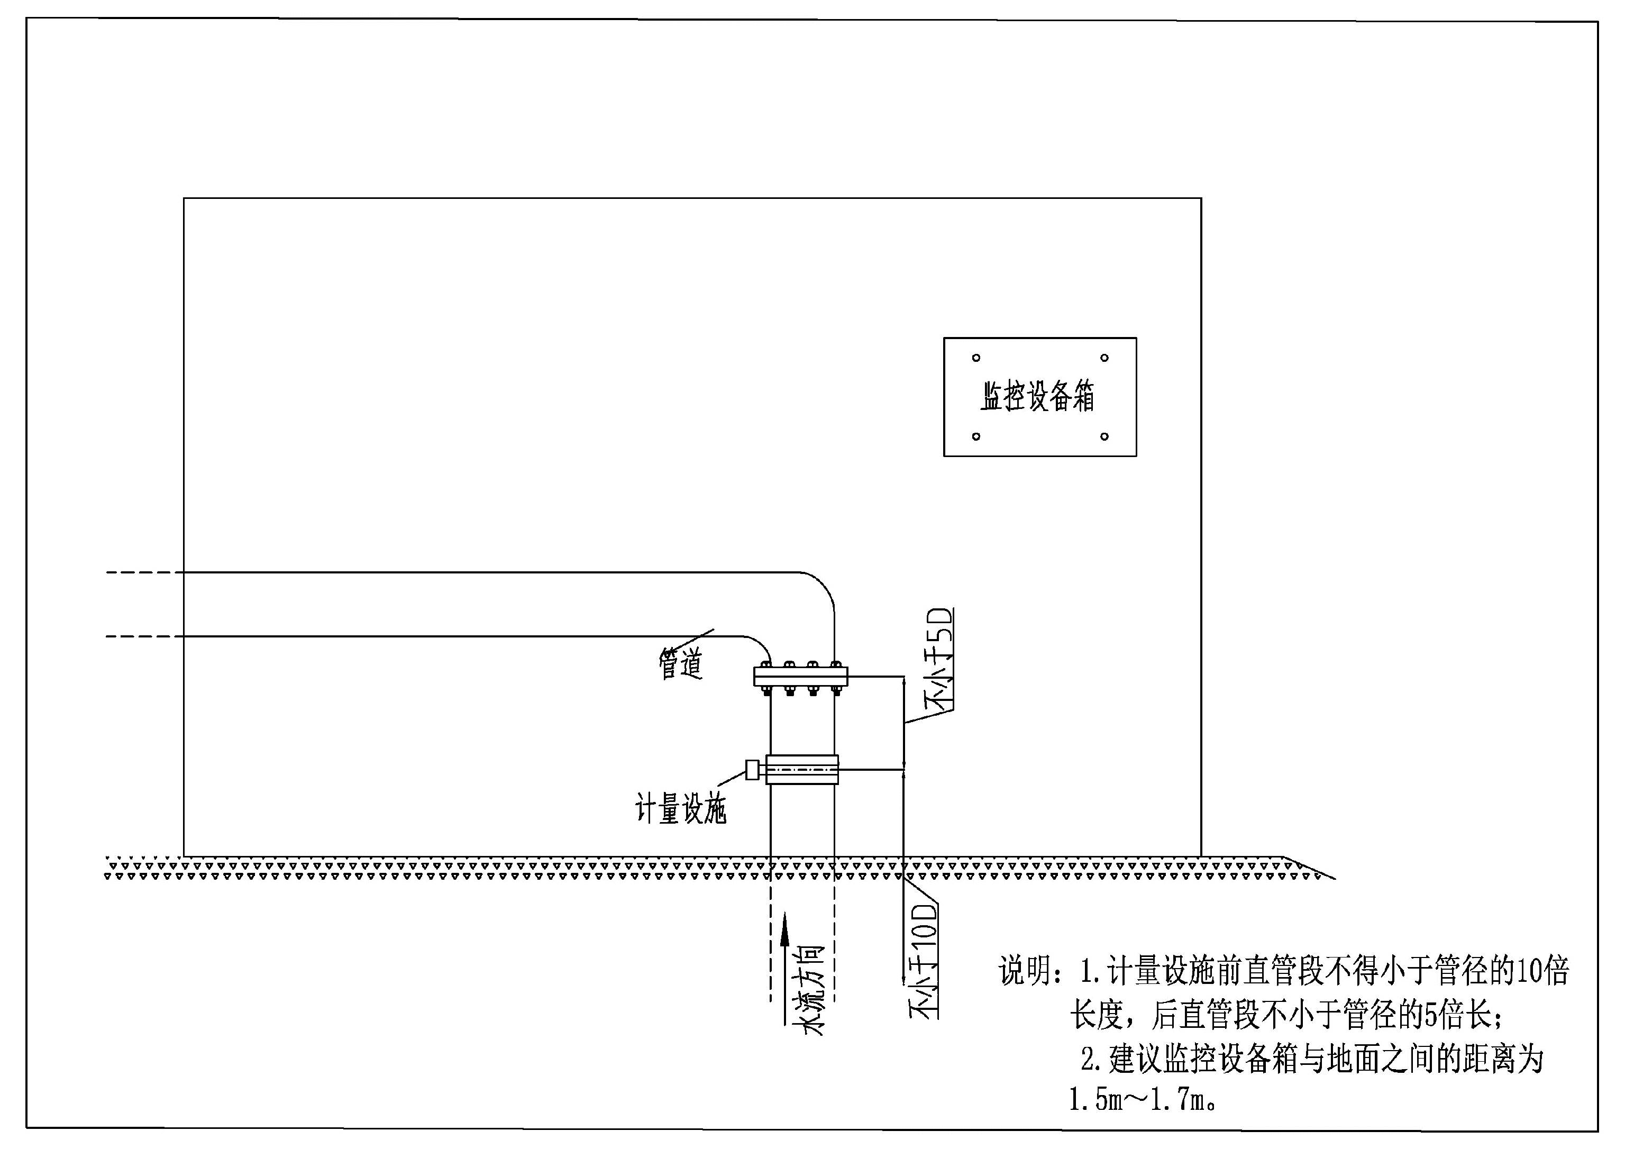

B.2 井房内安装（计量设施横管安装）
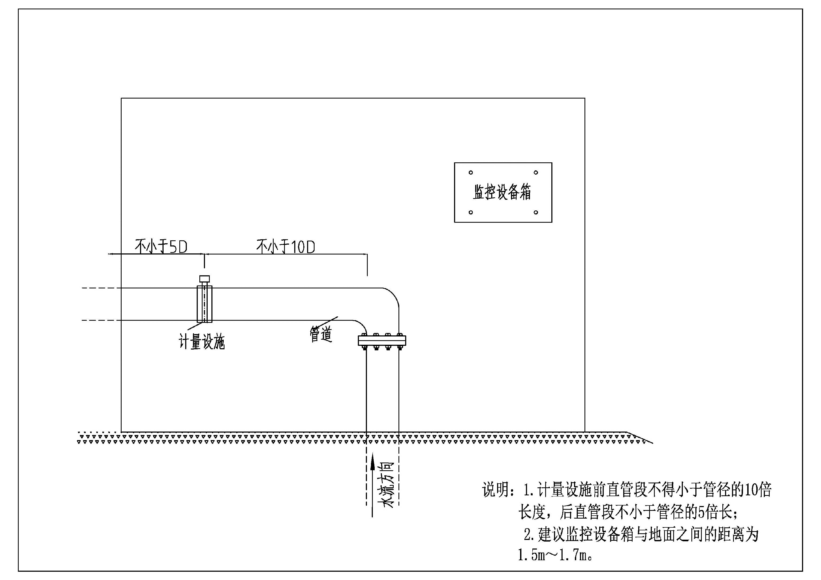

附录C：
设备柜安装示意图
C.1设备柜安装（计量设施竖管安装）
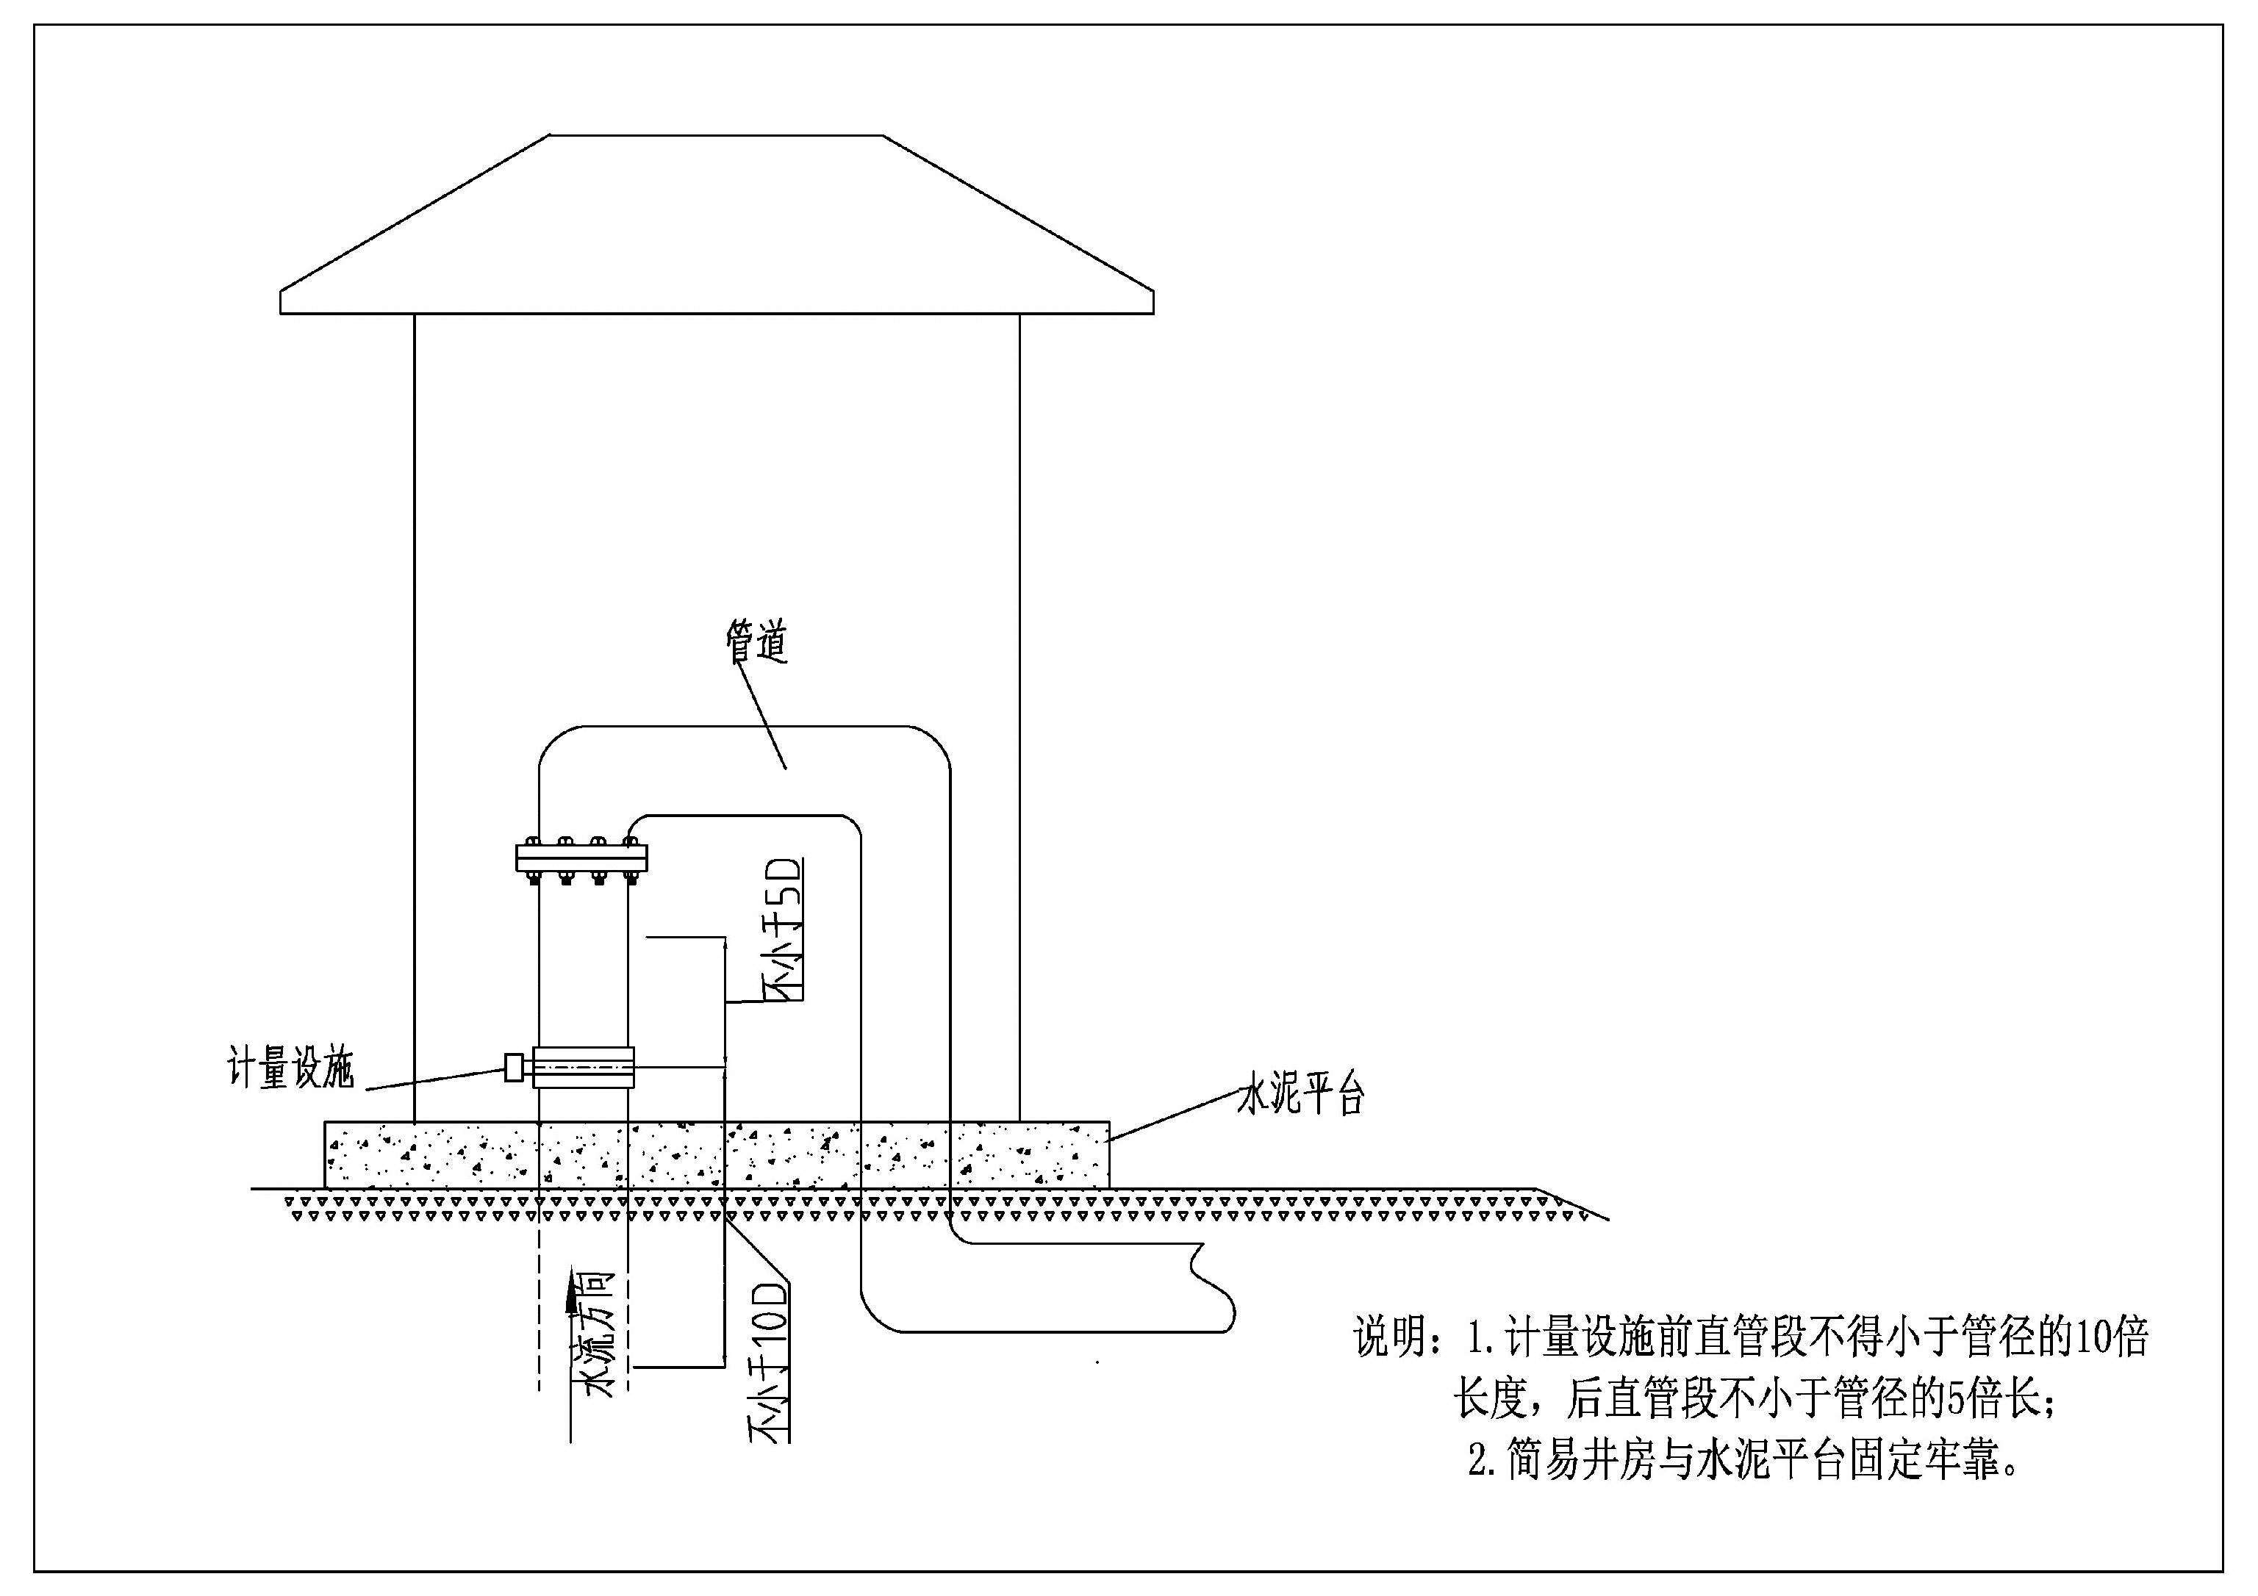

C.2 设备柜安装（计量设施横管安装）
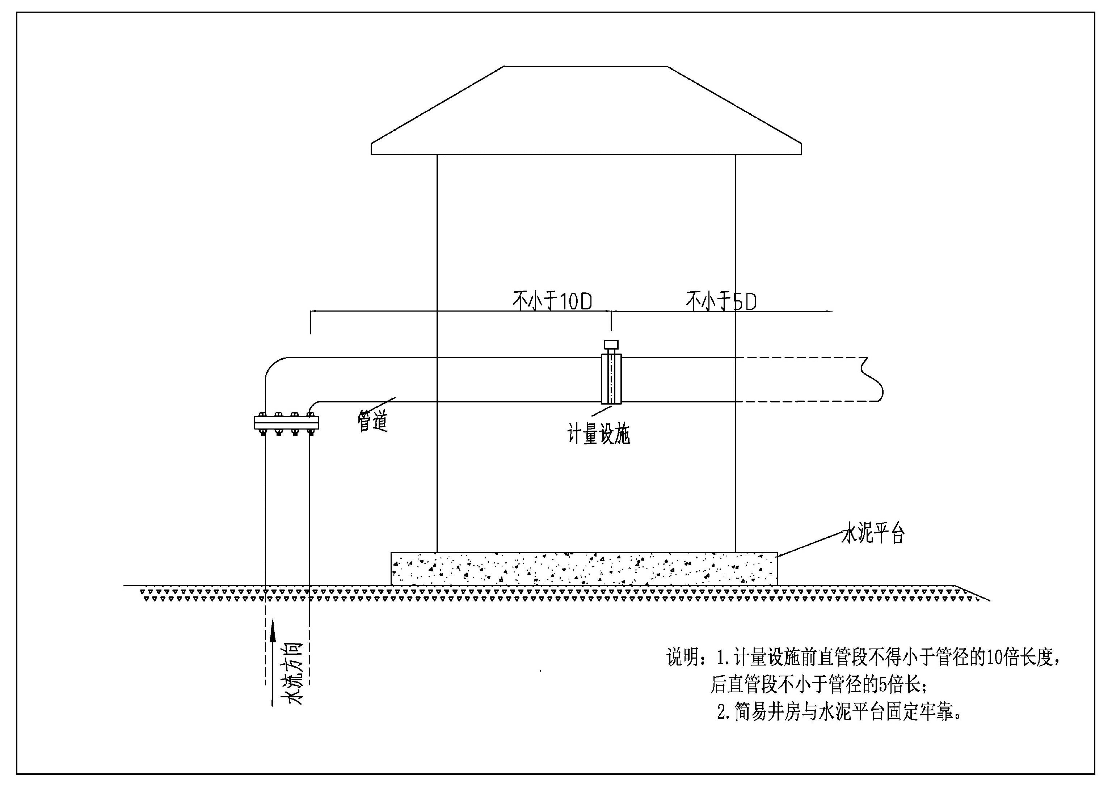
C.3 设备柜安装

附录D：
计量设施安装选点图
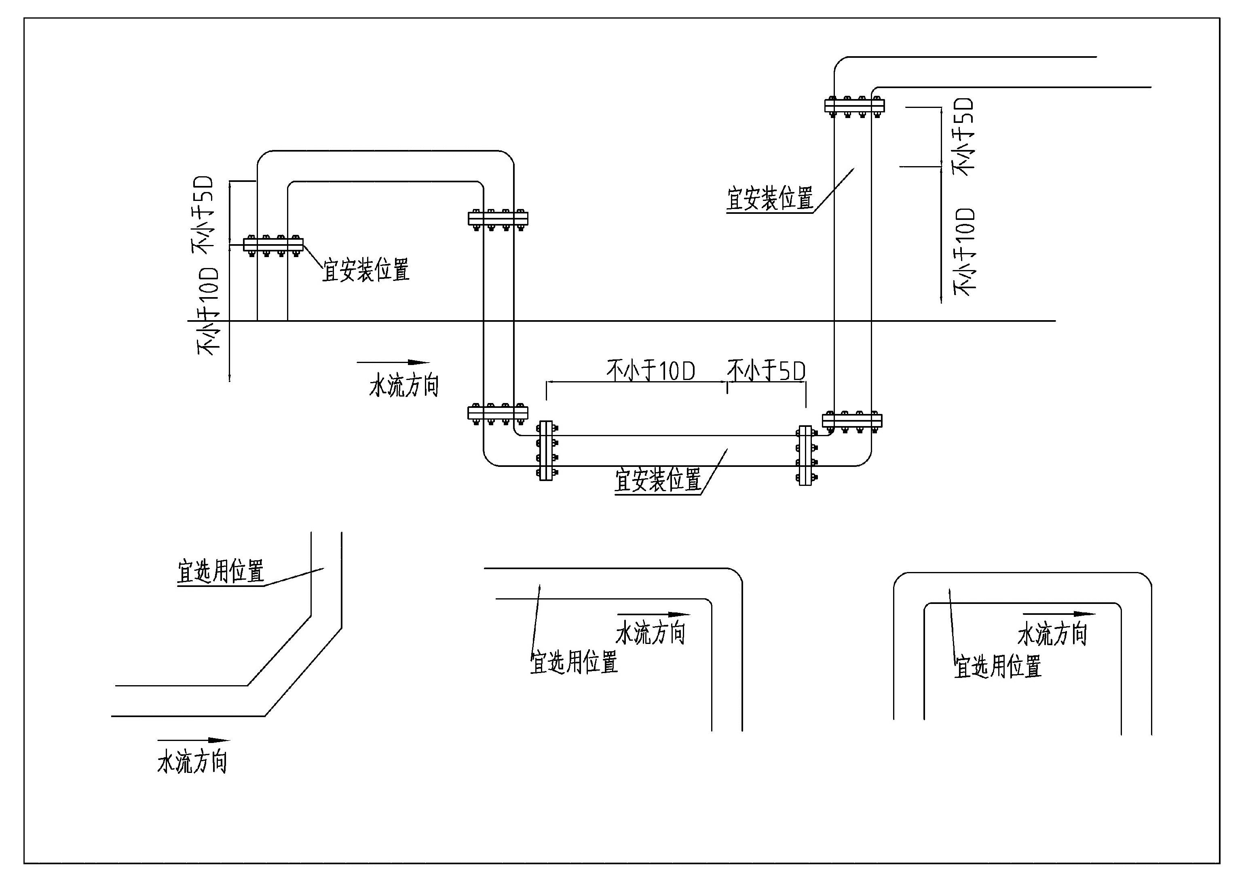

附录E：
设备柜尺寸图
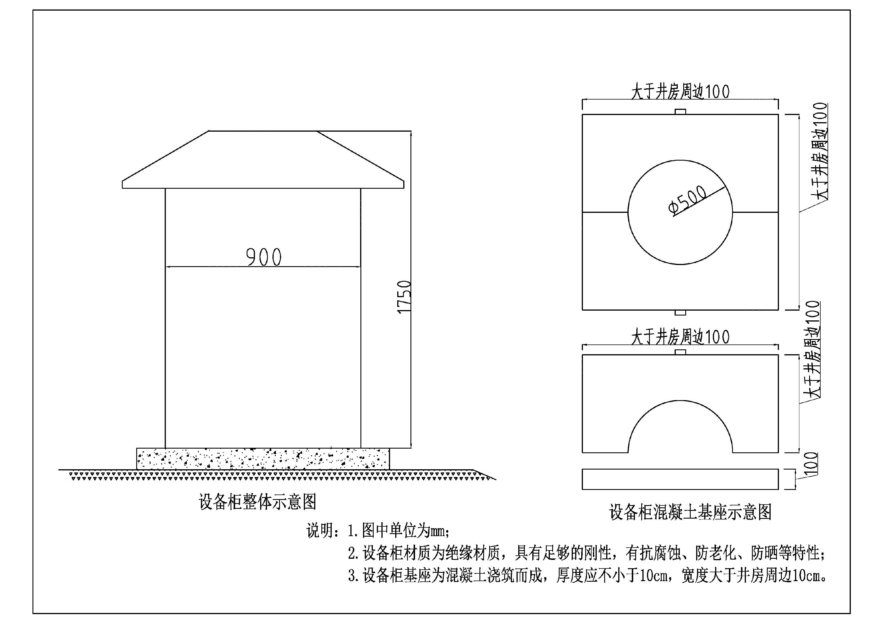

附录F：

农业灌溉机井智能化计量设施调试记录表

区县： 乡镇： 村：
基本情况
机井名称： |  | 机井编号：
计量设施编号： |  | 计量设施品牌：
计量设施型号： |  | 计量设施口径（毫米）：
机井名称： |  | 机井编号：
设施编号： |  | 产品品牌：
产品型号： |  | 计量设施口径（毫米）：
……………
调试内容：
刷卡功能： |  | 水泵停起：
数据报送： |  | 报警功能：
村级平台：
调试单位及人
建设单位： |  | 调试人：
施工单位： |  | 调试人：
使用单位： |  | 调试人：
调试时间：

农业灌溉机井智能化计量设施调试记录表填表说明

【机井编号】同基础信息表（A1），一个村多井时，可以对井和计量设施另附页。
【机井名称】同基础信息表（A1）。
【计量设施编号：】根据安装时统一编号的号码进行填写。
【计量设施品牌：】安装的计量设施品牌。
【计量设施型号：】安装的计量设施出厂的标注型号。
【计量设施口径】管道式计量设施的口径，填写计量设施铭牌标注
【刷卡功能】 用水户刷卡时，导则中规定的刷卡功能是否实现，根据调试结果进行打分，分别为优秀、良、合格、不合格4个调试结果。
【控制功能】用水户刷卡时，导则中规定的控制水泵停起的功能是否实现，根据调试结果进行打分，分别为优秀、良、合格、不合格4个调试结果。
【数据报送】 用水户刷卡用水时，导则中规定的数据报送功能是否实现，根据调试结果进行打分，分别为优秀、良、合格、不合格4个调试结果。
【报警功能：】 计量设施运行时，导则中规定的报警功能是否实现，根据调试结果进行打分，分别为优秀、良、合格、不合格4个调试结果。
【村级平台】 村级平台是否实现了导则中规定的功能，根据调试结果进行打分，分别为优秀、良、合格、不合格4个调试结果。

附录G

验收应提供的资料目录

序号 | 资料名称 | 过程验收 | 合同完工验收 | 竣工技术验收 | 提供单位
1 | 项目建设管理工作报告 |  |  |  | 项目法人
2 | 项目实施大事记 |  |  |  | 项目法人
3 | 验收鉴定书(草稿) |  |  |  | 项目法人
4 | 项目监理工作报告 |  |  |  | 监理单位
5 | 施工管理工作报告 |  |  |  | 施工单位
6 | 试运行工作报告 |  |  |  | 施工单位
7 | 检查与测试报告 |  |  |  | 项目法人
注：符号“”表示“应准备”。

附录H
验收应准备的备查资料目录

序号 | 资料名称 | 过程验收 | 合同完工验收 | 竣工技术验收 | 提供单位
1 | 前期工作文件及批复 |  |  |  | 项目法人
2 | 设计文件 |  |  |  | 施工单位
3 | 实施方案 |  |  |  | 施工单位
4 | 主管部门批文 |  |  |  | 项目法人
5 | 招标公告 |  |  |  | 项目法人
6 | 合同 |  |  |  | 项目法人
7 | 验货清单 |  |  |  | 项目法人
8 | 安装清单 |  |  |  | 施工单位
9 | 实务移交清单 |  |  |  | 施工单位
10 | 项目监理资料 |  |  |  | 监理单位
11 | 设计变更资料 |  |  |  | 施工单位
12 | 重要会议纪要 |  |  |  | 项目法人
13 | 安全事故资料 |  |  |  | 项目法人
14 | 签证和过程检验记录 |  |  |  | 监理单位或项目法人
15 | 技术鉴定资料 |  |  |  | 项目法人
16 | 计量设施维护记录表 |  |  |  | 施工单位
17 | 计量设施安装汇总表 |  |  |  | 项目法人
18 | 计量设施调试表 |  |  |  | 项目法人
19 | 计量设施质量评定表 |  |  |  | 项目法人
注：符号“”表示“应准备”。

附录I：
农业灌溉机井智能化计量设施安装汇总表
区（县） 日期：
乡（镇） | 村 | 计量设施（台/套） |  |  | 控制设备（台/套） |  | 启动方式（台/套） |  | 备注
乡（镇） | 村 | 水电转换 | 机械式管道输水计量设施 | 新型流量计 | 分体式 | 一体式 | 降压启动 | 变频启动 | 备注

附录J：
农业灌溉机井智能化计量设施维护记录表
区（县） 乡（镇） 村
机井名称 | 报修人 | 报修人电话 | 报修时间 | 报修内容 | 维修人 | 维修人电话 | 维修响应时间 | 维修内容 | 维修结果

附录K：
农业灌溉机井智能化计量设施安装质量评定表
安装地点 | （区） 县 乡 村 |  |  |  |  | 检验日期 |  | 年 月 日
设施编号 |  |  | GPRS ID号 |  |  | 流量计编号
质量评定项目
项次 | 检查项目 |  | 质量标准 |  |  | 检验记录 |  | 结论
1 | 外观检查 |  | 所有部件齐全完好，没有损伤，铭牌清晰，布局合理，摆放整齐，线缆外皮没有损伤。
2 | 安装质量检查
2.1 | 设施固定 |  | 设施平整，安装高度符合规范，排列整齐、平整，箱体拼接整齐。
2.2 | 安装接线 |  | 接线规范，压线均匀牢固，一次设备线缆保护间隙距离均匀合理。
2.3 | 计量设施 |  | 安装位置选择合理，前后保持规范直管段，安装端正。
3 | 计量准确性
3.1 | 电度计量 |  | 抽检样机与标准表对比或送相关检验部门检验
3.2 | 流量计量 |  | 抽检样机与标准表对比或送相关检验部门检验
检验结果 |  |  | 共检验 项，合格 项，其中优良 项，优良率 %。
质量评定组成员 |  | 单 位 | 单位名称 |  | 职称 |  | 签名
 |  | 建设单位
 |  | 监 理
 |  | 设 计
 |  | 施 工
 |  | 运行管理
工程质量监督机构 |  |  | 核定意见：  核定人：（签名）加盖公章  年 月 日

